Thema: Wat loopt en vliegt daar…

Het schaap: Een schaap is een dier dat je ziet op de kinderboerderij en in de wei. Op zijn rug groeit wol.

Het lammetje: Het jong van een schaap.

Blaten: Schapen die blaten maken een geluid dat klinkt als beee
De ooi
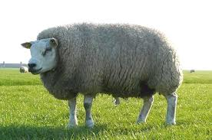
De ram
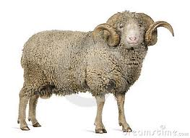

het lammetje
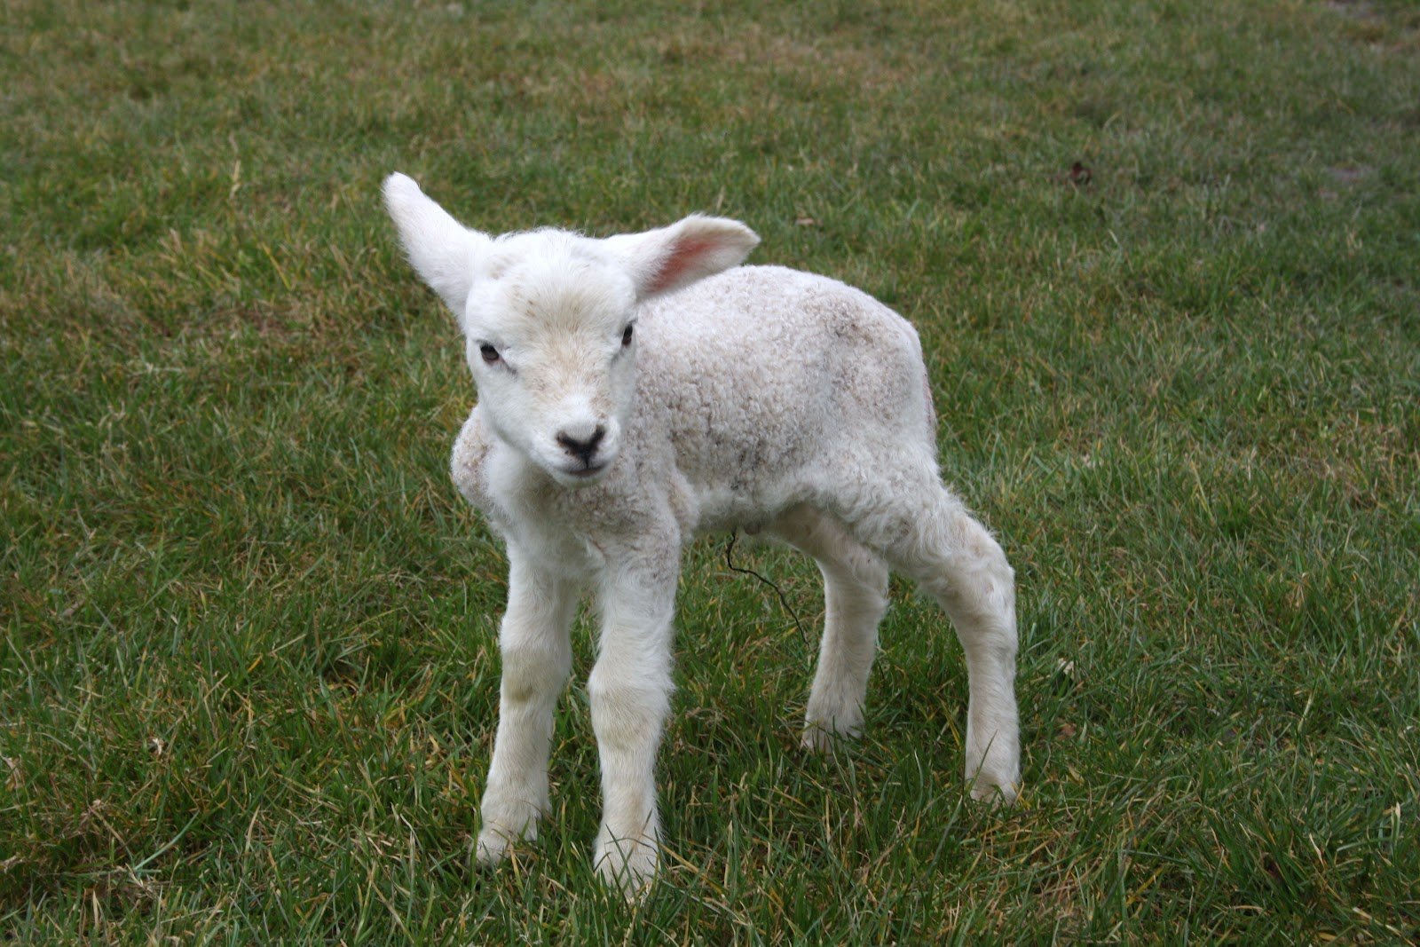
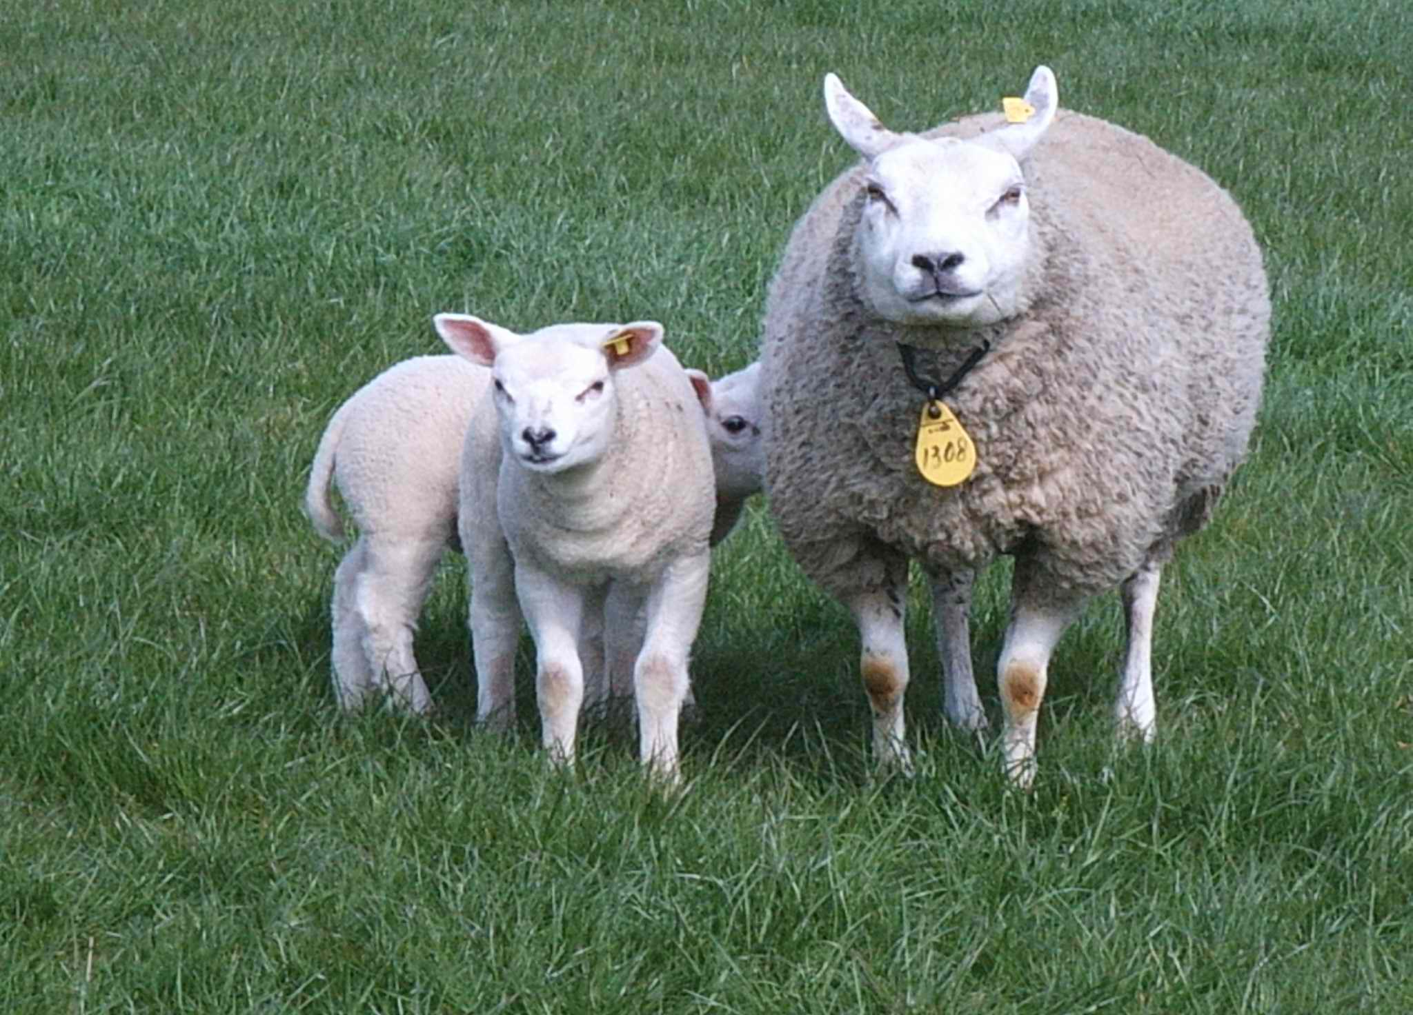
het schaap
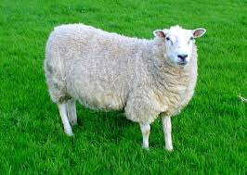

blaten

